能力指標：8-s-12

8-s-12 | 能理解特殊的三角形與特殊的四邊形的性質。 | S-4-02  S-4-03  S-4-04  S-4-08  S-4-12  S-4-13

說明：
- 理解有一內角為直角的三角形，稱為直角三角形。
- 理解有一內角為鈍角的三角形，稱為鈍角三角形。
- 理解三個內角均為銳角的三角形，稱為銳角三角形。
- 理解有兩邊相等的三角形，稱為等腰三角形。等腰三角形的兩底角相等。若三角形的兩內角相等則此三角形為等腰三角形。
- 理解三邊等長的三角形，稱為正三角形。正三角形的三個內角都相等。若三角形的三內角相等則此三角形為正三角形。
- 理解有兩邊相等的直角三角形，稱為等腰直角三角形。
- 利用尺規作圖及SSS全等性質，來理解三邊長滿足畢氏定理之三角形是一個直角三角形。
- 能理解長方形的兩條對角線等長且互相平分、正方形的兩條對角線等長且互相垂直平分、菱形的兩條對角線互相垂直平分、箏形的兩條對角線互相垂直且有一對角線為另一對角線之垂直平分線，並能利用三角形全等性質說明這些特性。
- 能理解兩條對角線等長且互相平分的四邊形是長方形、兩條對角線等長且互相垂直平分的四邊形是正方形、兩條對角線互相垂直平分的四邊形是菱形，並能利用線對稱的概念說明這些特性。
- 能理解三內角是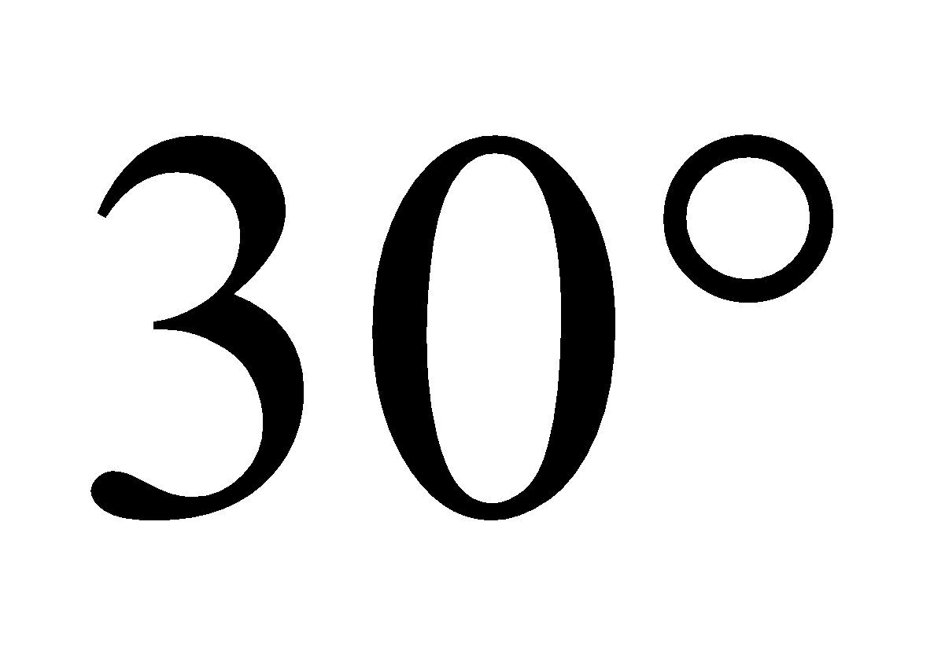、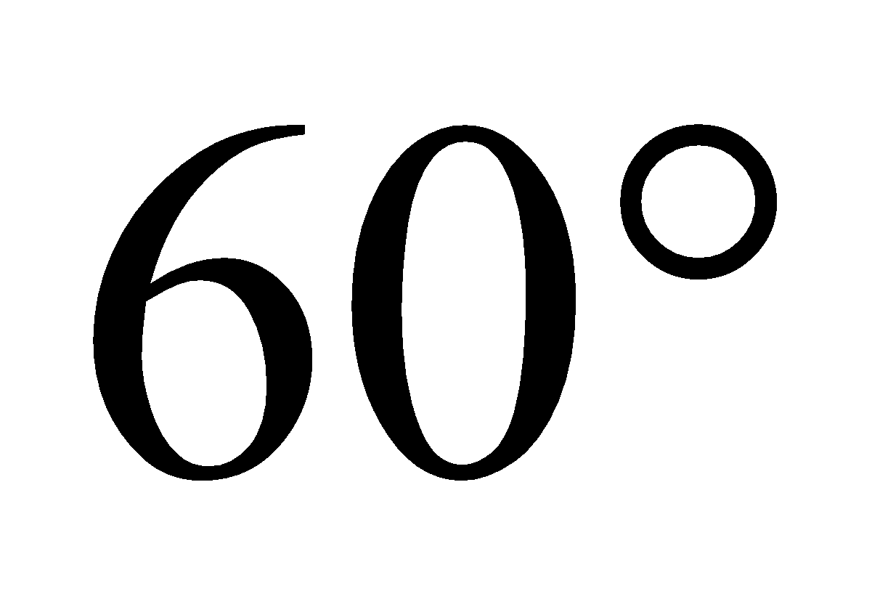、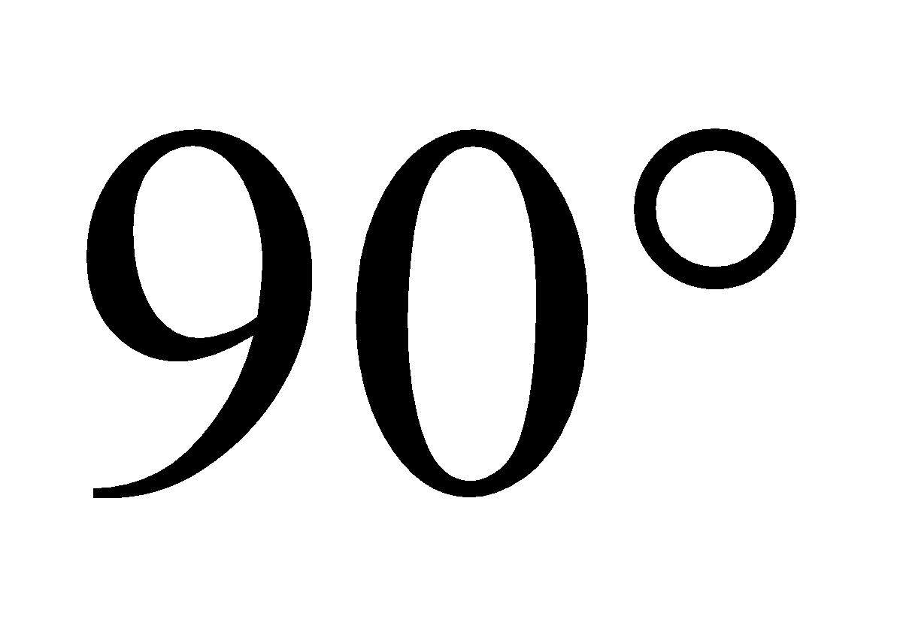或是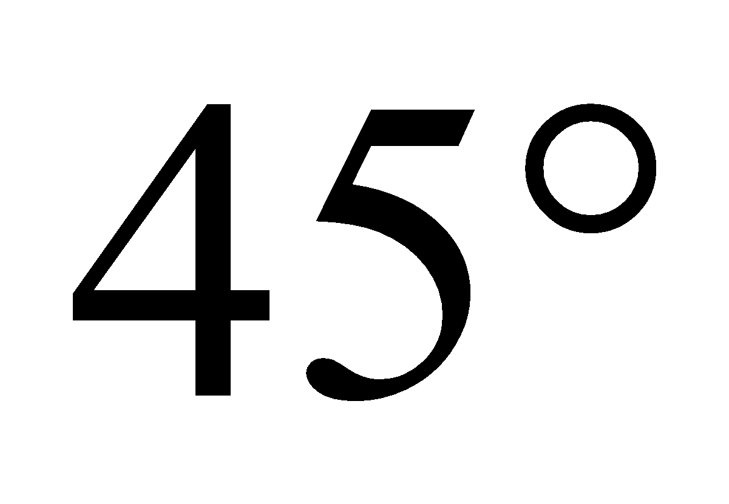、、的三角形之邊長比例關係。
- 能利用上述比例關係得到正三角形的一邊的高，以及正三角形面積的公式。
- 利用矩形之兩條對角線等長且互相平分，來理解直角三角形之斜邊中點到三頂點等距。

能力指標 | 下修建議 | 教學影片 | 協作設計人
8-s-12 |  | 平面幾何圖形(三角形)  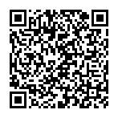  等腰三角形的相關性質  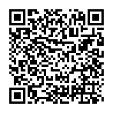  正三角形的相關性質與例題  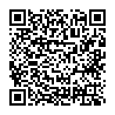  特殊四邊形的關係與比較  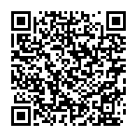 | 瑞穗國中 張依庭

學習單-1

班級： 座號： 姓名：

一、單選題：
( )1. | 下列何者為銳角三角形？  (A) 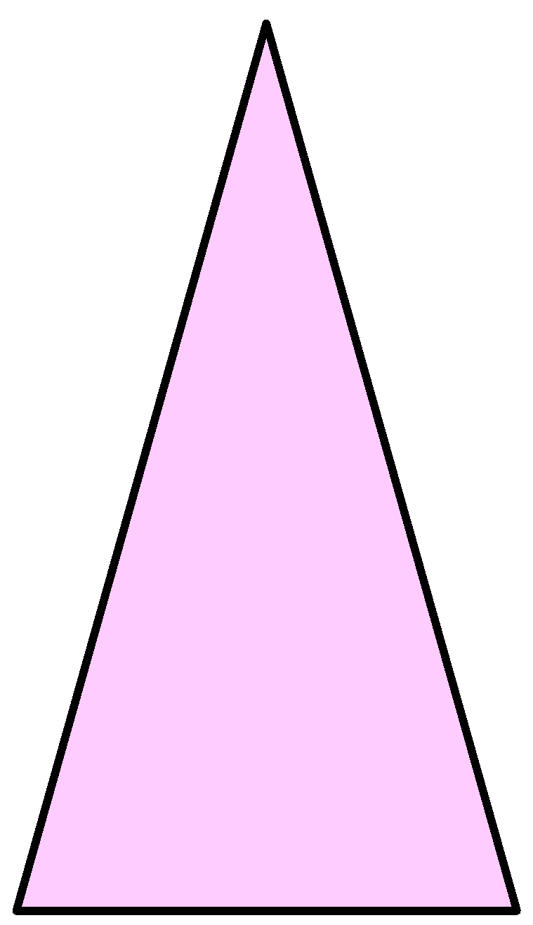 (B) 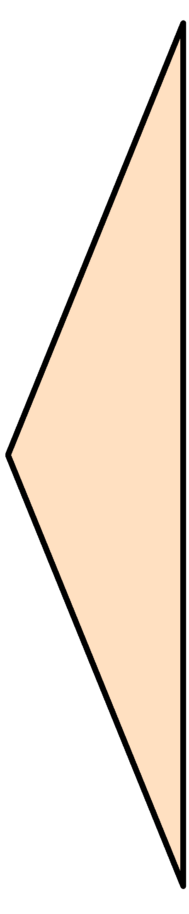 (C) 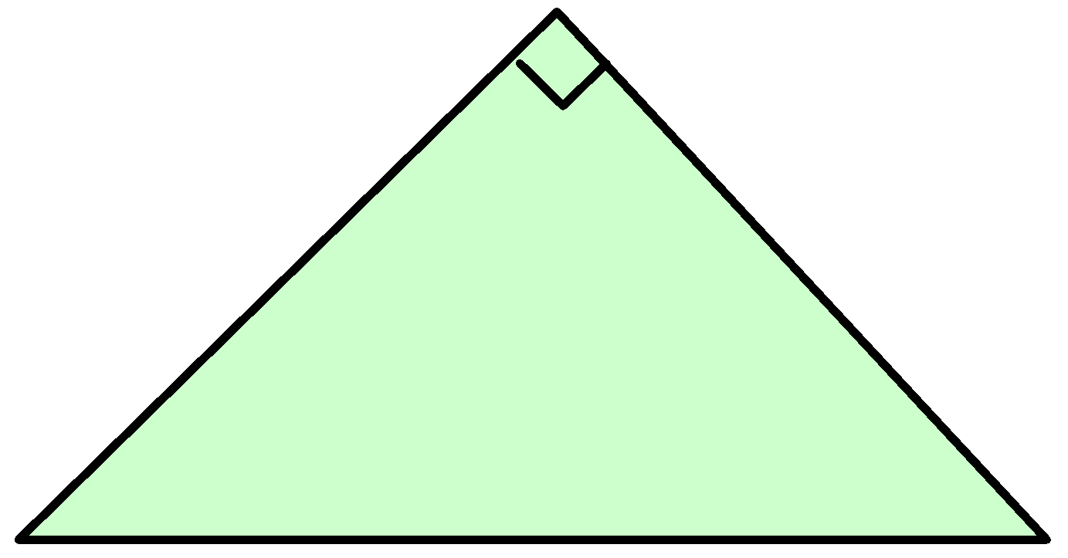(D) 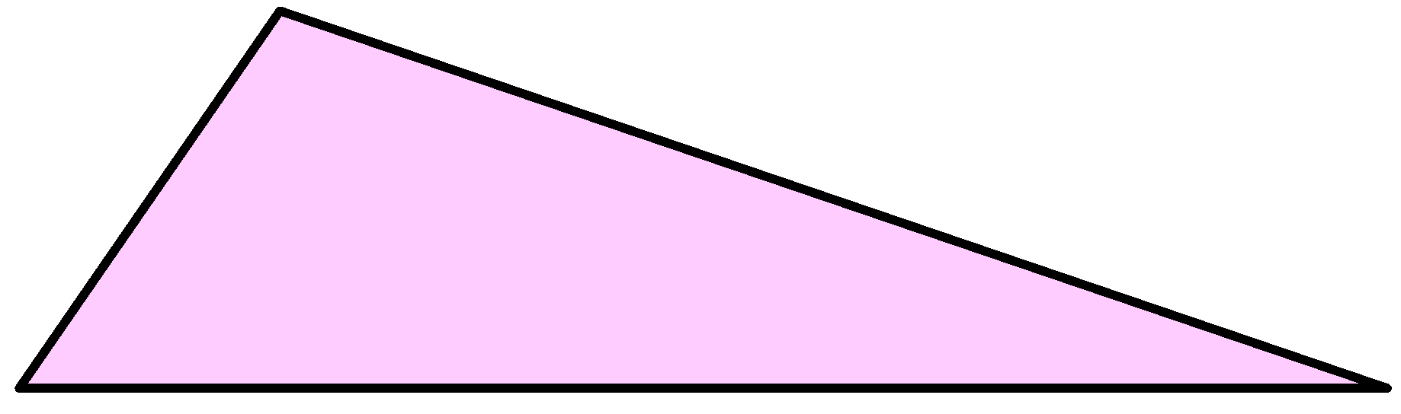
( )2. | 利用3公分、5公分、5公分、3公分的吸管依序連接成四邊形，可以形成下列何種四邊形？  (A)平行四邊形 (B)長方形 (C)箏形 (D)菱形
( )3. | 下列哪一種四邊形的對角線不會互相垂直？  (A)箏形 (B)菱形 (C)正方形 (D)平行四邊形
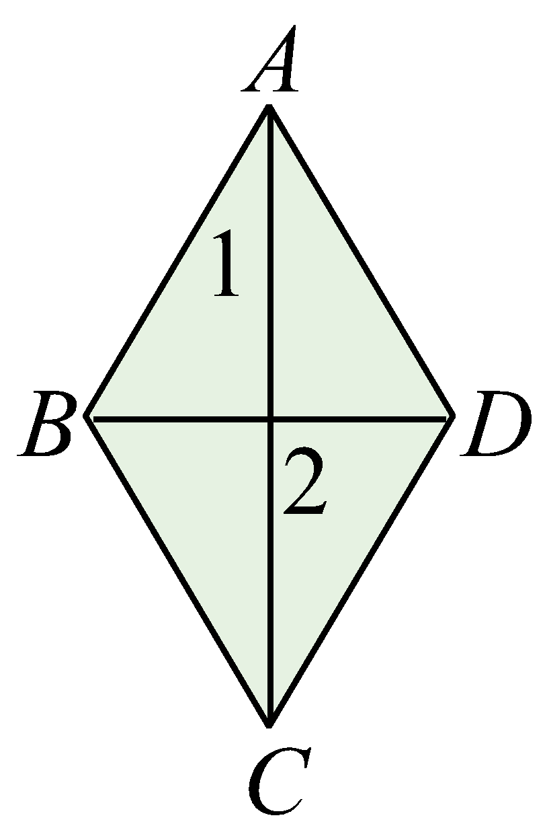
二、如右圖，菱形ABCD中，$$∠ABC={120}^{°}$$，則：
(1)$$∆ABC$$為 三角形。
(2)$$∠1=$$ 。
(3)$$∠2=$$ 。

三、已知四邊形ABCD中，O為四邊形ABCD兩條對角線的交點，$$\underline{AB}=6$$cm、$$\underline{OA}=\underline{OB}=\underline{OC}=\underline{OD}=5$$cm，則：
(1)四邊形ABCD為 形。
(2)$$\underline{BC}=$$ 。(提示：利用畢氏定理)
(3)四邊形ABCD的面積= $${cm}^{2}$$。

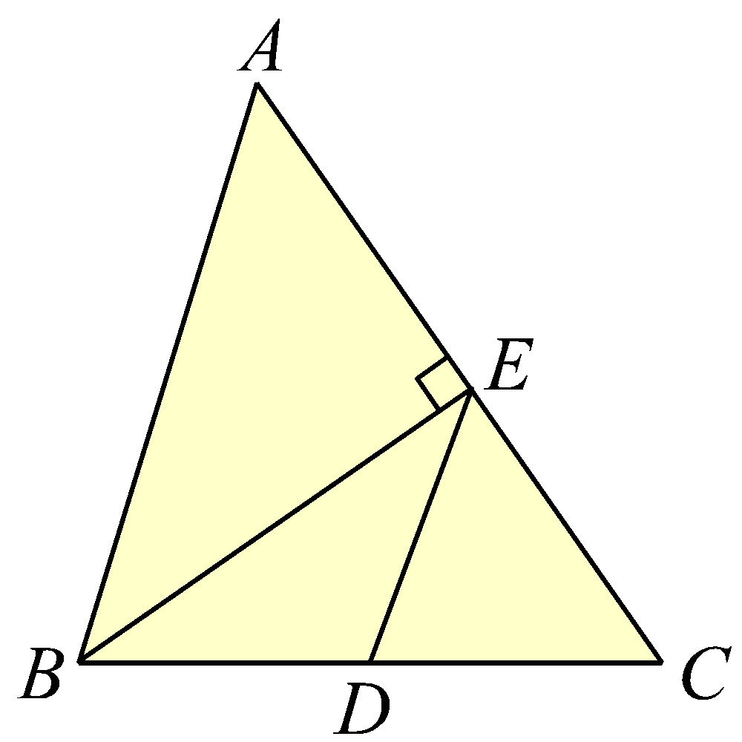
四、如圖，$$∆ABC$$中，D是$$\underline{BC}$$的中點，$$\underline{BE}⊥\underline{AC}$$，E是垂足。
若$$\underline{BC}=10$$，則：
(1)$$∆BCE$$為 三角形。
(2)$$\underline{DE}=$$ 。

學習單-2

班級： 座號： 姓名：

一、下列敘述如果正確打「O」，不正確打「X」：
( )1. | 直角三角形必有一個內角為$${60}^{°}$$
( )2. | 等腰三角形一定是銳角三角形。
( )3. | 正三角形是銳角三角形。
( )4. | 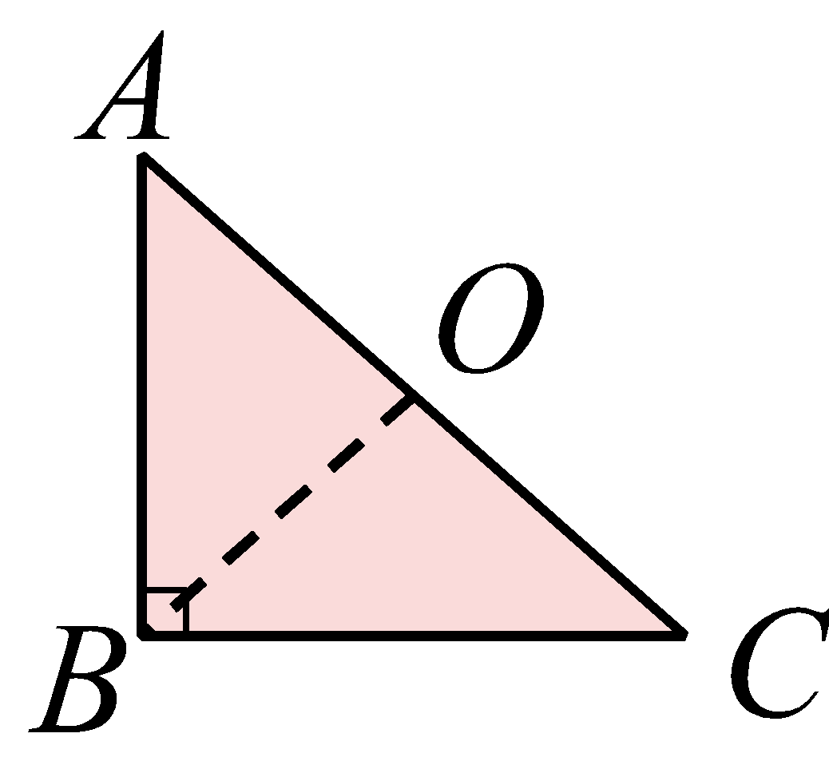  如右圖，直角三角形ABC中，$$∠B={90}^{°}$$，O為$$\underline{AC}$$的中點，則$$\underline{OA}=\underline{OB}=\underline{OC}$$。
二、根據附表，利用代號回答下列問題：

A | 四邊等長 | B | 兩組對邊等長
C | 兩組鄰邊等長 | D | 兩組對邊平行
E | 只有一組對邊平行 | F | 四個直角

1. | 正方形具備的性質有： 。
2. | 長方形具備的性質有： 。
3. | 平行四邊形具備的性質有： 。
4. | 箏形具備的性質有： 。
5. | 菱形具備的性質有： 。
6. | 梯形具備的性質有： 。

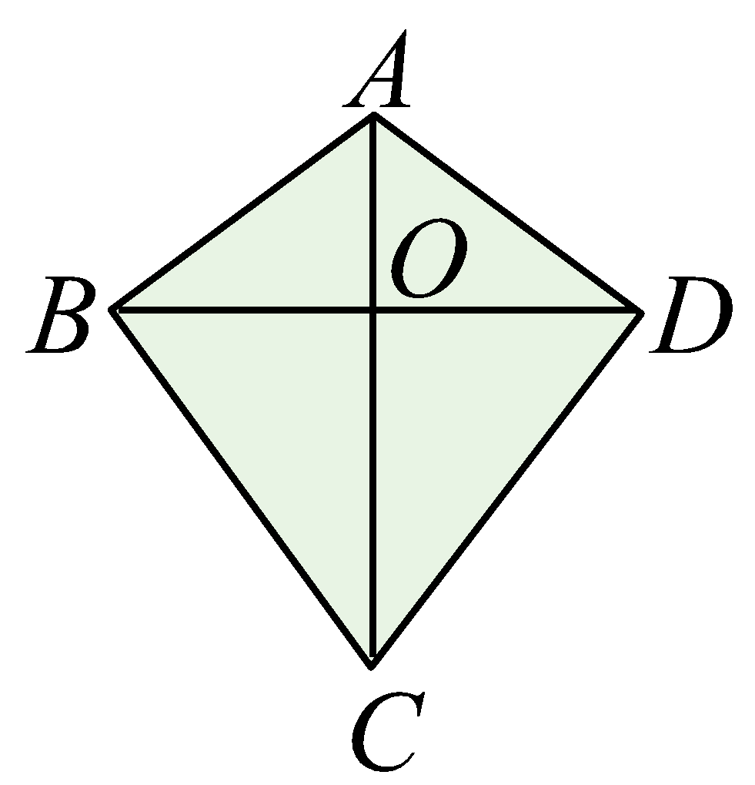
三、如圖，箏形ABCD中，$$\underline{AB}=\underline{AD}=15$$，$$\underline{CB}=\underline{CD}=20$$，O為兩條對角線$$\underline{AC}$$、$$\underline{BD}$$的交點，且$$\underline{BD}=24$$，則：
(1)$$\underline{BO}=$$ 。
(2)$$\underline{AO}=$$ 。(提示：可利用畢氏定理)
(3)$$\underline{AC}=$$ 。

四、如圖，直角$$∆ABC$$中，$$∠B={45}^{°}$$，$$∠C={45}^{°}$$，若$$\underline{AC}=1$$cm，則：
(1)$$\underline{AB}=$$ cm。
(2)$$\underline{BC}=$$ cm。

學習單-3

班級： 座號： 姓名：

一、單選題：
( )1. | 有關三角形的敘述，下列何者錯誤？？  (A)有一內角度數小於$${90}^{°}$$的三角形為銳角三角形  (B)有一內角度數等於$${90}^{°}$$的三角形為直角三角形  (C)有一內角度數大於$${90}^{°}$$的三角形為鈍角三角形  (D)有一內角度數為$${60}^{°}$$的等腰三角形必為正三角形
( )2. | 下列各四邊形：(甲)平行四邊形；(乙)菱形；(丙)矩形；(丁)梯形；(戊)正方形，其中對角線互相平分且相等的有哪些？  (A)甲乙 (B)乙戊 (C)丙戊 (D)丁戊
( )3. | 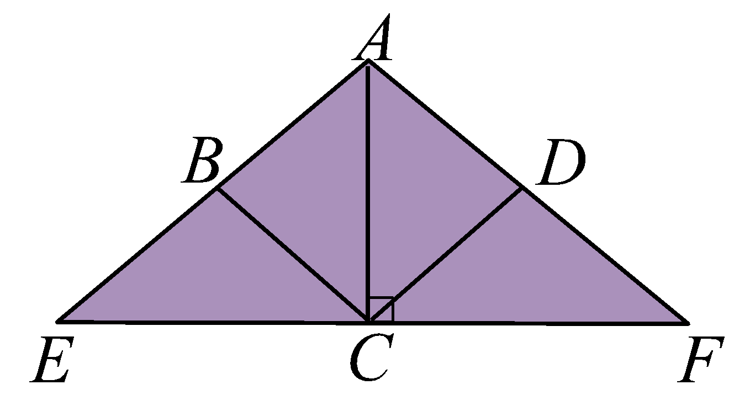  如圖，$$∆AEF$$為等腰三角形，$$\underline{AE}=\underline{AF}$$，  $$\underline{AC}$$為高，B、D分別是$$\underline{AE}$$、$$\underline{AF}$$的中點，  則四邊形ABCD必為什麼形？  (A)梯形 (B)菱形 (C)正方形 (D)長方形
( )4. | 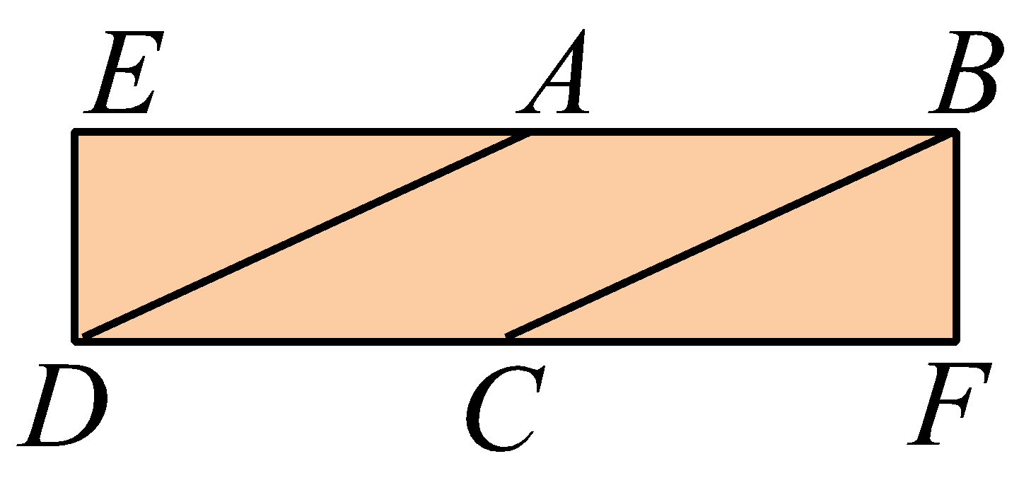  如圖，四邊形EBFD為長方形，A、C分別是$$\underline{EB}$$、$$\underline{DF}$$的中點，則四邊形ABCD必為什麼形？  (A)梯形 (B)菱形 (C)箏形 (D)平行四邊形
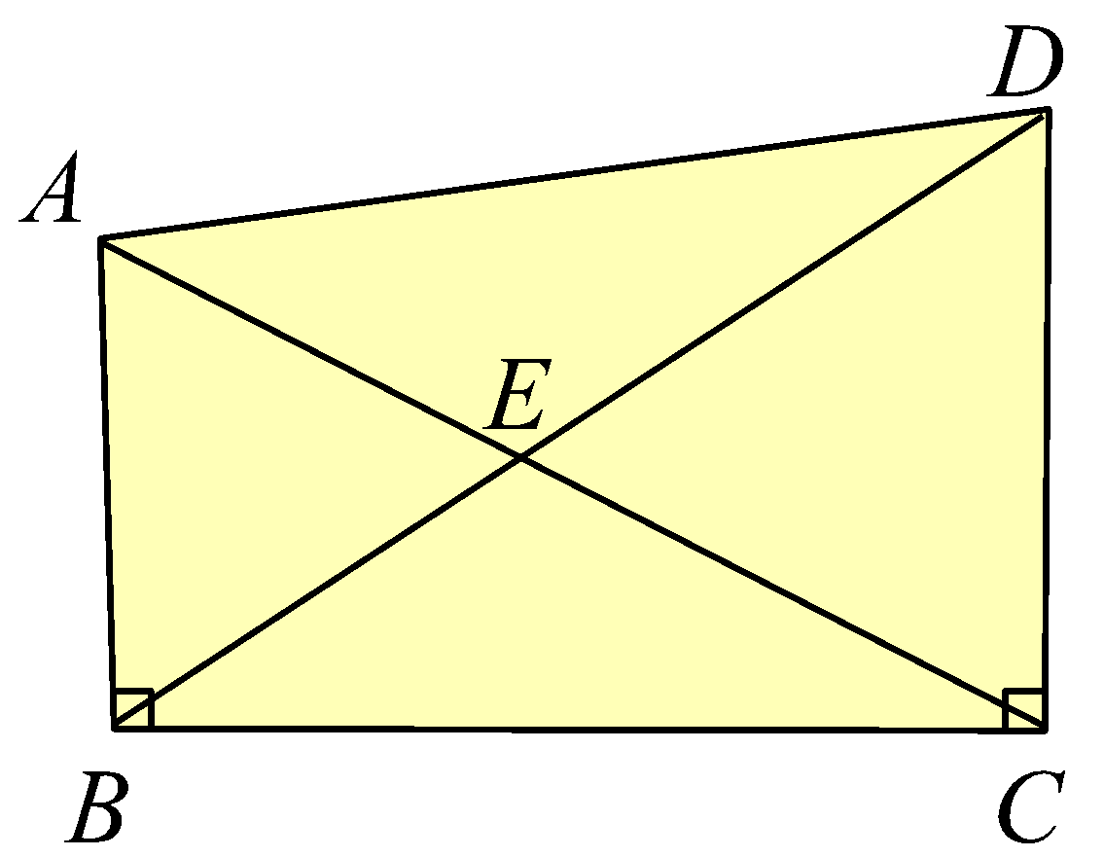
二、如圖，已知$$\underline{AC}$$、$$\underline{BD}$$相交於E點，且$$∠ABC$$和$$∠BCD$$都是直角，
$$∠BEC$$為鈍角，則：
(1)$$∆ABE$$為 三角形。
(2)$$∆ADE$$為 三角形。
(3)$$∆BCD$$為 三角形。
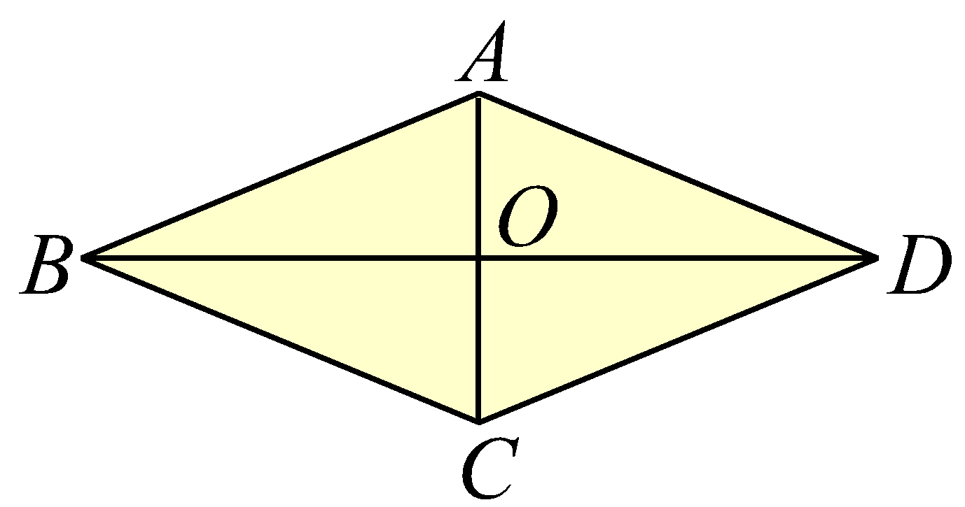
三、如圖，菱形ABCD中，O為兩條對角線$$\underline{AC}$$、$$\underline{BD}$$的交點，
若$$\underline{AC}=10$$、$$\underline{BD}=24$$，則：
(1)$$\underline{OA}=$$ 。
(2)$$\underline{OB}=$$ 。
(3)$$\underline{AB}=$$ 。(提示：利用畢氏定理)
(4)菱形ABCD的面積= $${cm}^{2}$$。
四、如圖，直角$$∆ABC$$中，$$∠B={60}^{°}$$，$$∠A={30}^{°}$$，若$$\underline{BC}=1$$cm，則：
(1)$$\underline{AB}=$$ cm。
(2)$$\underline{AC}=$$ cm。

